Phân tích và Ứng dụng Design Patterns trong Hệ thống Thanh toán
Việc kết hợp bộ ba Design Pattern (State, Strategy, Decorator) giúp xây dựng một hệ thống thanh toán có tính module hóa cao, linh hoạt và dễ dàng bảo trì. Vai trò của từng mẫu thiết kế được cụ thể hóa như sau:
1. Strategy Pattern (Quản lý thuật toán thanh toán)
- Mục đích: Định nghĩa một họ các thuật toán thanh toán (Credit Card, PayPal, MoMo,...) và đóng gói chúng thành các lớp riêng biệt.
- Tác dụng: Cho phép thay đổi phương thức thanh toán linh hoạt tại thời điểm chạy (Runtime) mà không làm thay đổi mã nguồn của lớp gọi. Điều này tuân thủ nguyên tắc Open/Closed, giúp việc thêm mới một cổng thanh toán trở nên đơn giản bằng cách tạo thêm một Class mới thực thi Interface chung.
2. Decorator Pattern (Mở rộng tính năng bổ sung)
- Mục đích: Cho phép thêm các trách nhiệm hoặc tính năng bổ sung (Phí xử lý, Mã giảm giá, Thuế,...) vào đối tượng thanh toán một cách năng động.
- Tác dụng: Thay vì tạo ra hàng loạt lớp con phức tạp cho từng tổ hợp tính năng, Decorator cho phép "lồng ghép" nhiều tính năng cùng lúc trên bất kỳ phương thức thanh toán nào. Điều này giúp hệ thống tùy biến cao mà không gây bùng nổ số lượng lớp (Class Explosion).
3. State Pattern (Quản lý luồng trạng thái giao dịch)
- Mục đích: Cho phép đối tượng thay đổi hành vi khi trạng thái nội bộ của nó thay đổi (New -> Processing -> Completed/Failed).
- Tác dụng: Tách biệt logic xử lý tương ứng với từng giai đoạn của đơn hàng. Nó đảm bảo tính toàn vẹn dữ liệu, ngăn chặn việc thực hiện thanh toán sai thời điểm (ví dụ: thanh toán đơn hàng đã hủy) và giúp luồng nghiệp vụ (workflow) trở nên minh bạch, dễ kiểm soát.
4. Các bài minh họa
BÀI 1:
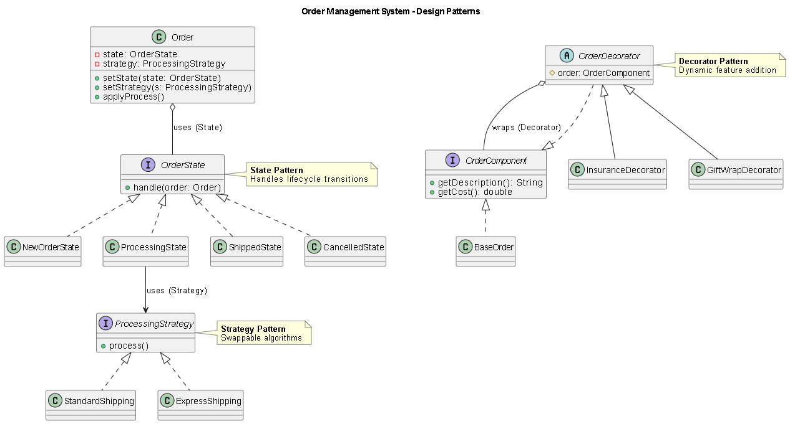
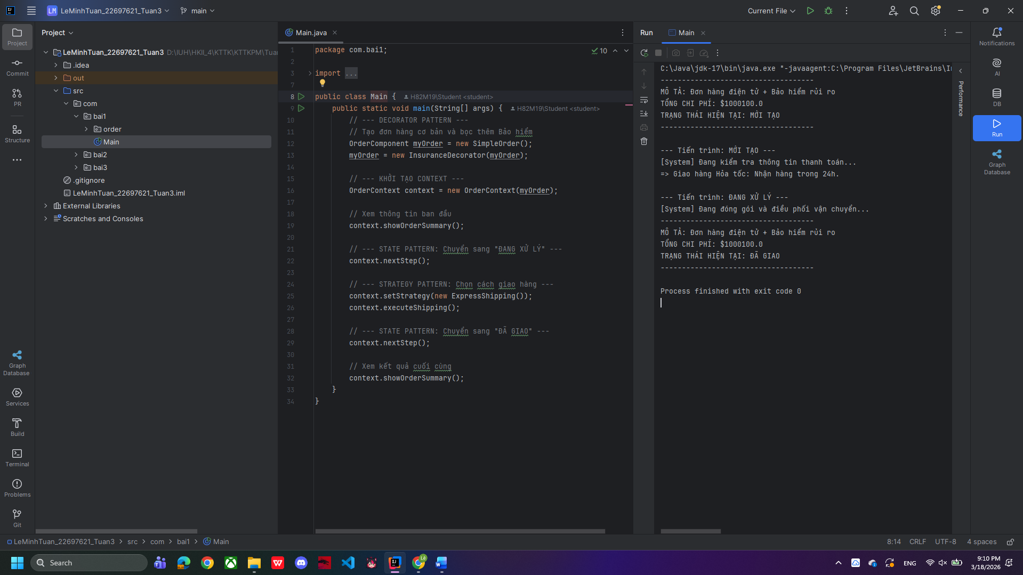

BÀI 2
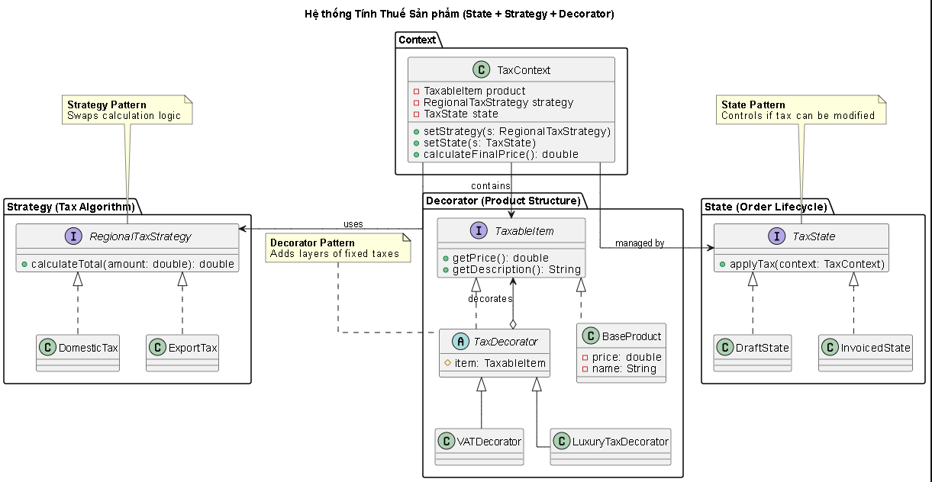
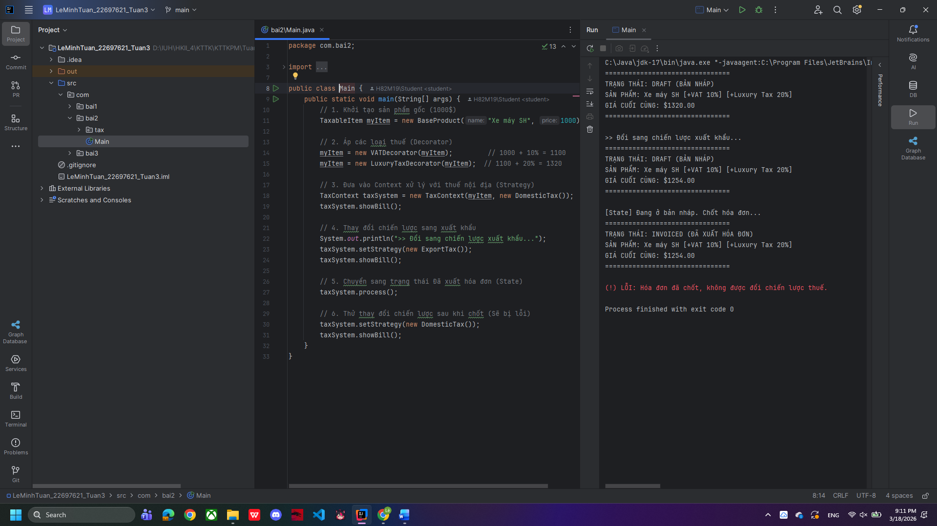

BÀI 3
